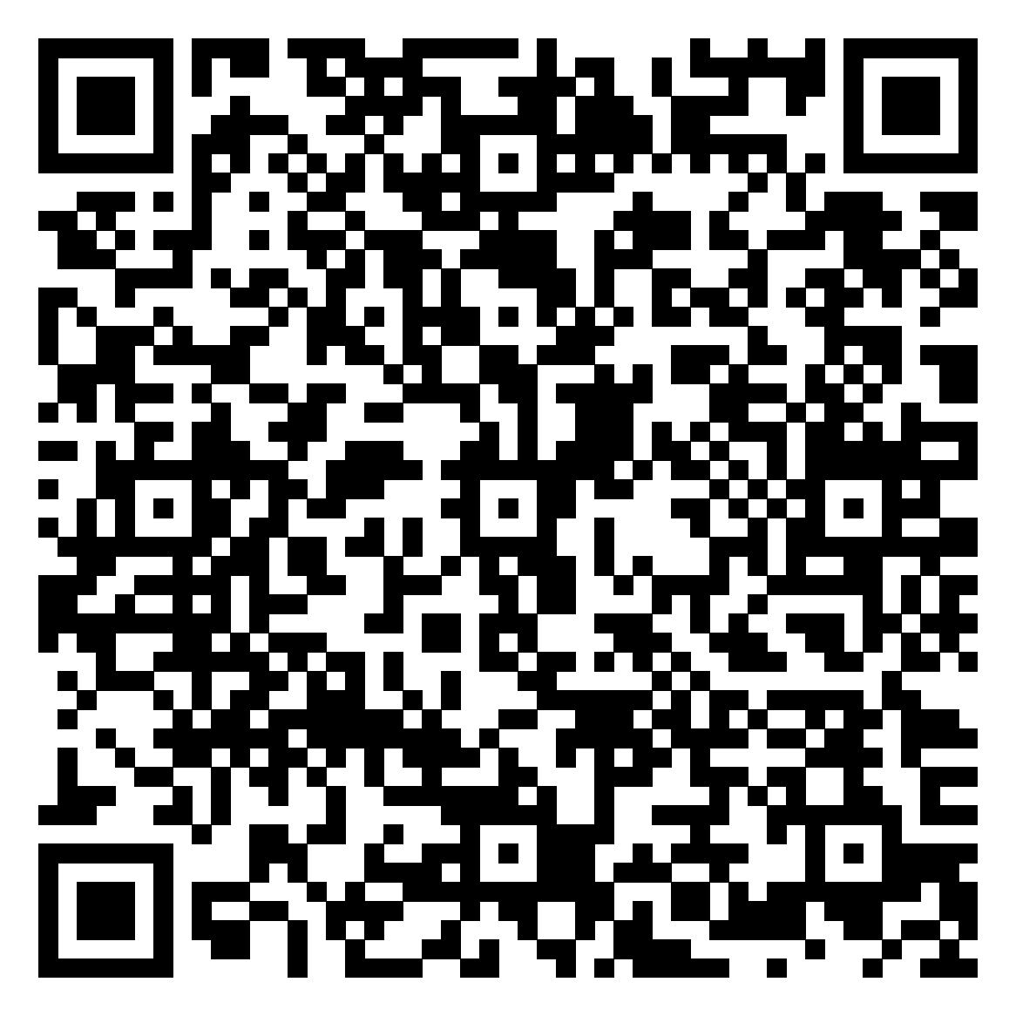
เอกสารประกอบการประชุมคณะกรมการจังหวัดลำพูน หัวหน้าส่วนราชการ ประจำจังหวัด นายอำเภอ และหัวหน้าหน่วยงานที่เกี่ยวข้อง ครั้งที่ ๒/๒๕๖4

หมายเหตุ : ส่วนราชการใดยังไม่ได้นำส่งข้อมูลให้สำนักงานจังหวัดลำพูน ขอความกรุณาจัดทำ QR code เอกสารประกอบการประชุมนำส่งในวันจันทร์ที่ ๒๒ กุมภาพันธ์ ๒๕๖๔

